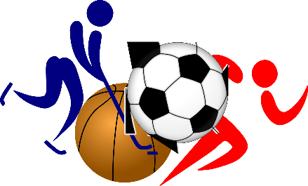 | RAZGIBAJ SE,  DA OSTANEŠ ZDRAV  Torek, 12. 5. 2020

Aktivnost 1: | Nekaj vaj za dobro telesno držo:  - Zibanje v predklonu uleknjeno – roke v zaročenju - 10 ponovitev  - Zasuki z rokami v odročenju - 20 ponovitev  - Zasuki v predklonu uleknjeno z roko do nasprotnega stopala - 10 ponovitev  - Suvanje z roko preko glave do iztegnjenega položaja - 12 ponovitev  - Prehajanje iz stoje zanožno v razovko - 3 x 5 sekund  - Vrtenje v stoji križno in rokami v vzročenju v levo in desno - 2 x 10 sekund  - Odrivi v stojo na rokah v skrčki - 10 ponovitev  - Odrivi v skrčki v levo in desno - 2 x 5 ponovitev  - Sed – striženje, roke v odročenju - 20 ponovitev  - V sedu – iztegi in upogibi nog - 10 ponovitev  - Dvigi bokov na eni nogi v opori z rokami zadaj - 2 x 10 ponovitev  - Drža iztegnjeno v opori v hrbtnem položaju - 20 ponovitev
Aktivnost 2: | Vaje za moč in razteg:  https://www.facebook.com/483686011987571/videos/1282149061994232/UzpfSTE2MzU5NzA3MDA6Vks6MjA3MzcyODU3Mzg0OTAw/?post_tag_id=189605305828322
Aktivnost 3: | V priponki vas čaka teoretični del na temo »SRCE IN SRČNI UTRIP«. Preberite, ne bo vam žal.

“Če je ovira spodaj – jo preskoči, če je ovira zgoraj – splezaj po njo”

